المحاضرة الخامسة:
باب الاستعاذة والبسملة:
وخير ما نبتدئ به تلاوة مباركة من الذكر الحكيم

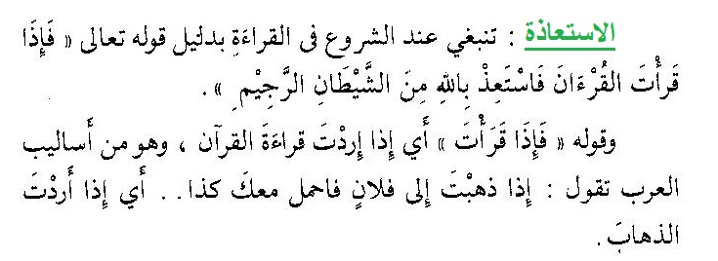
صيغ الاستعاذة:
هناك ثلاث صيغ للاستعاذة: والصيغة المشهورة المختارة هي
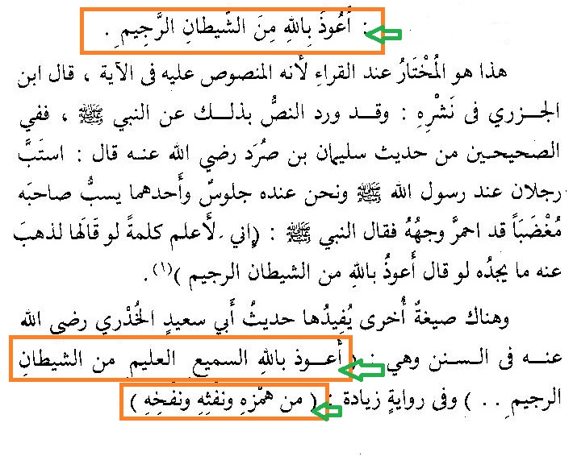
- أوجه تلاوة الاستعاذة مع البسملة والسورة
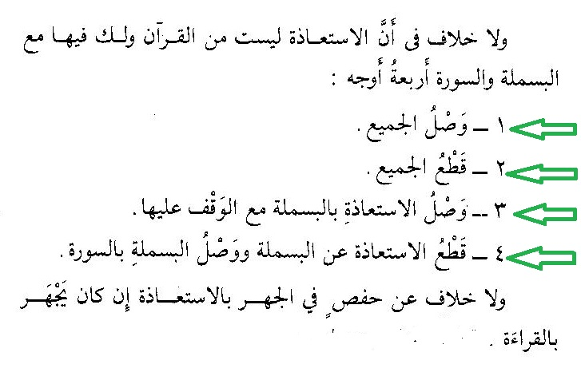

حكم الجهر بالتعوذ
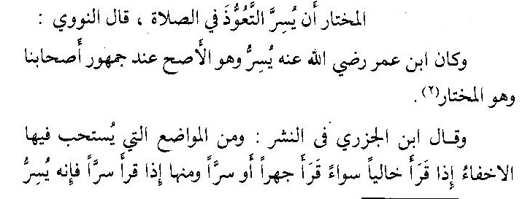
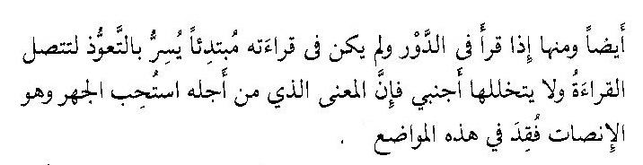
أحكام البسملة
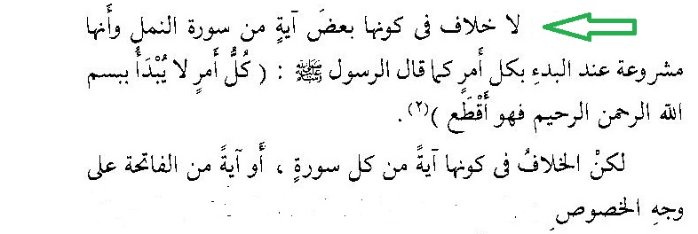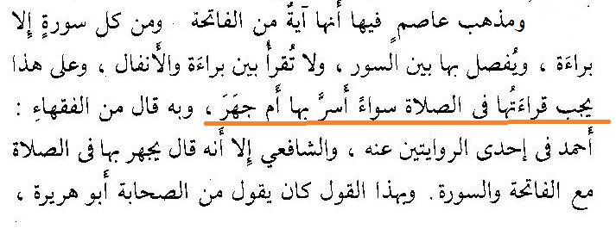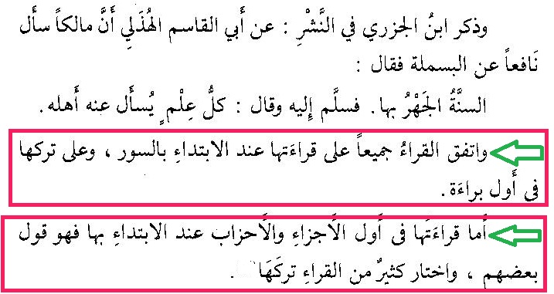
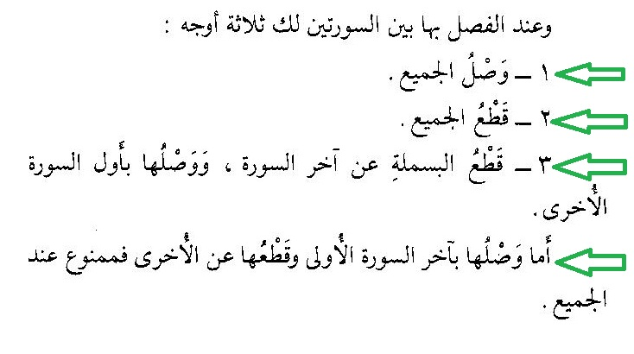
تطبيق من برنامج أحكام التجويد:
1-شغّل برنامج أحكام التجويد برواية حفص عن عاصم على جهازك
2- انقر فوق خانة «مداخل» وستنفتح تحتها جملة من الخيارات
3- انقر فوق الخيار الأخير «الاستعاذة والبسملة»
4- اقرأ ما كُتب، واستمع إلى الأمثلة السبعة بقراءة المقرئ في أحكام البسملة.
5- كرّر الاستماع مرات كثيرة حتى ترسخ الطريقة في ذهنك
6- اقرأ مع المقرئ بعد الاستماع وكرر ذلك في كل مثال
- التقسيم الأسبوعي للتلاوة والحفظ
- المطلوب منكم تلاوة :
- - سورة الرحمن
- المطلوب منكم مراجعة حفظ :
- سورة الإنسان

